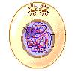
Mitoz Bölünme
HAZIRLIK EVRESİ: Çekirdek hücreye bölünme emrini verir.

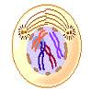
1.EVRE: Kromozomlar oluşmaya başlar ve çekirdek zarı erir.

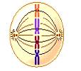
Çekirdek 2.EVRE:Kromozomlar ekvatoral bölgelere dizilirler.Kromozomların en
Bölünmesi belirgin görüldüğü evredir.
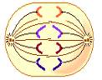
3.EVRE:Kromozomlar birbirinden ayrılıp kutuplara çekilir.Böylece
oluşacak hücrenin ikisi de kromozomların,dolayısıyla kalıtım
maddesinin birer kopyasını almış olur.
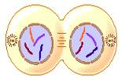
4.EVRE : Çekirdek ve çekirdek zarı yeniden oluşur.Bu şekilde çekirdek
bölünmesi tamamlanır ve hücre sitoplazma (sitokinez)bölünmesine
geçer.
Sitoplazma bölünmesi (sitokinez) de tamamlandıktan sonra iki yavru
hücre oluşur.Oluşan bu hücreler ana hücre ile aynı sayı ve özellikte
kromozom içerirler.
Çekirdek bölünmesi bitki hücrelerinde ara lamel ile olurken hayvan
hücrelerinde ise boğumlanarak olur.
MİTOZUN CANLILAR İÇİN ÖNEMİ:Tek hücreli canlılarda üremeyi çok hücreli canlılarda ise büyüme,gelişme ve yaraların onarımını sağlar.
Bekir PINAR
www.fenokulu.net

